EL2595/EL2596 LED控制模块使用注意事项
作者：袁英杰
职务：华东区 技术支持工程师
邮箱：yj.yuan@beckhoff.com.cn
日期：2022-7-20
摘 要：
本文档主要简述了EL2595/EL2596模块使用的注意事项
附 件：
序 号 | 文件名 | 备注

历史版本：

免责声明：
我们已对本文档描述的内容做测试。但是差错在所难免，无法保证绝对正确并完全满足您的使用需求。本文档的内容可能随时更新，如有改动，恕不事先通知，也欢迎您提出改进建议。

参考信息：

目 录

1. 使用前的注意事项 3
1.1. LED简介 3
1.2. 电压模式 3
1.3. 电流模式 4
1.4. PWM 5
1.5. 总线系统控制 5
2. EL2595 6
2.1. 基本内容 6
2.2. 其它基本参数 7
2.3. 其它参数 7
2.4. 使用案例 8
3. EL2596 9
3.1. 基本内容 9
3.2. 其它基本参数 10
3.3. 其它参数 11
3.4. 使用案例 11
4. 附录 13

使用前的注意事项
（1）在使用EL2595之前请确保firmware已经更新到最新的版本。
（2）在条件允许的情况下请尽可能明确LED的电路连接和额定参数以避免参数设置不当造成的负载损坏。
（3）LED的电路基本控制模式有两种：电压控制和电流控制。电压控制需要外接电阻，控制简单但对负载的损耗较大：电流控制无需外接负载，控制复杂但精度较高。建议使用电流控制模式。

以上几点皆为建议，如果不遵守也有可能使光源工作在正常状态下。可以参考Basics of LED technology

LED简介
LED发光二极管是一种具有很强非线性的电子元件，当外加的正向压降大于LED的导通压降时，LED正向导通。LED元件的伏安特性曲线如下图，电压的小变化会引起电流的大变化。而由于光通量和电流强度有着一定的比例关系，LED的发光会发生剧烈变化。这意味着led必须一般使用某种形式的电流限制器进行操作，否则即使是轻微的波动也适用电压会破坏LED。
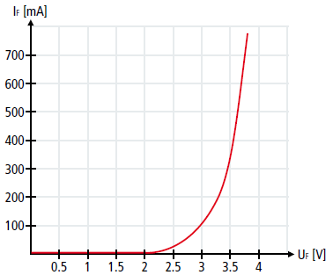
LED控制有四种模式：电压模式，电流模式，PWM，总线系统控制。每种控制模式对于某些应用都有优缺点，因此用户必须决定使用哪种模式。LED照明的应用领域包括建筑、舞台应用、机器照明、机器状态可视化和机器视觉。

电压模式
这种控制方法的缺点是不能精确控制光强。如上所述，电压的微小变化会导致电流的巨大变化，从而导致发光强度的强烈变化。使用电压控制时，电源电压的波动会直接影响LED的发光强度。这种光强的变化会导致温度的快速上升，从而影响电阻的使用寿命。
（１）单色LED
所有标准输出端子都可以用于单色led，无论它们是接地还是正开关。串联电阻必须针对具体的应用进行计算。数字输出端子上的LED串接是被允许的，但在计算时必须将串联电阻考虑在内。
以操作所使用的LED单色LED的连接以EL2004(正极切换)和单色LED为例，如下图所示
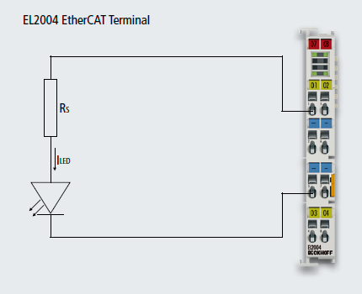
（２）多色LED
对于多色led，必须考虑到其连接的类型。为了节省连接线，正连接(阳极)通常组合在一条线上，称为共阳极。集成串联电阻的多色LED可直接连接到电压控制的数字输出端子上。否则，必须连接串联电阻，以避免损坏LED。下图以EL2004(正开关)和EL2084(接地开关)为例，介绍了多色led的连接。必须计算每种颜色的串联电阻，因为不同的颜色有不同的特性(导电电压等)。
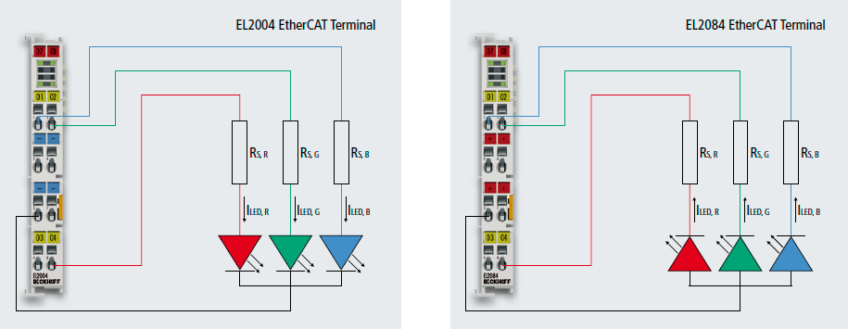

电流模式
使用电流源可以直接操作LED。电流控制，LED的光通量可通过指定的电流值直接调节，无需电阻。因此，电源电压的波动不会影响LED的光通量。例如，在机器视觉应用中建议使用电流控制。
单色LED的控制类似电压模式。
多色LED只能在EL2596-00x0上工作(带或不带PWM)，连接方式见下图。只能使用共阳极LED。如果要在电压模式下使用LED，必须使用串联电阻。
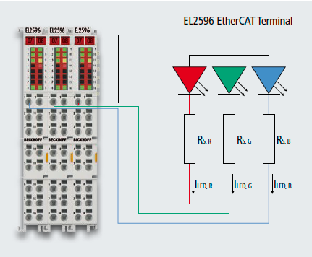

PWM
使用串联电阻快速开关恒流或恒压称为PWM模式。亮度可以通过脉宽调制(PWM)在真彩色调整。通过以足够高的频率和预设的占空比(0…100%)开关电源，LED的快速闪烁在人眼看来就像在连续的发光。通过改变占空比，LED可以降低或增加随时间推移的平均电流，从而调节亮度。

总线系统控制
LED可以用用于建筑和舞台技术的总线系统来控制，如EIB/KNX((European Installation Bus), DMX(Digital Multiplex)和DALI(Digital Addressable Lighting Interface)。DMX和DALI是用于照明技术的总线系统，而EIB/KNX描述了用于建筑自动化的通用总线系统。在总线接收器后面安装在LED上的是用于照明应用的电流或电压模式的LED驱动器。这些总线系统的确切功能和它们用于LED控制的用途超出了本文档的范围。在倍福自动化网站的应用说明下载区可以找到DMX、EIB和DALI的单独文档，这些文档描述了公交系统的功能。
一个示例应用程序是像素LED的使用。所谓的像素系统是一种智能的多LED控制方法。像素LED是一种集成电路的LED。在一个LED矩阵或LED条中，几个LED通常不是串联起来的，但每个LED都可以通过总线通信接收单独的信号，因此每个LED都可以单独控制。这些LED或LED条需要一个LED控制器，该控制器以>100 KHz串行传输通信信号。这样的像素LED条可以通过DMX进行控制。在通信方面，必须使用EL6851 EtherCAT通信端子作为DMX主终端。DMX控制器必须用作DMX主控制器和LED条之间的接口。选择控制器和LED条时必须验证兼容性。

EL2595
EL2595 EtherCAT端子包含一个LED恒流源，用于控制一个或多个串联的LED。
用户指定所需的设置电流，集成电源单元然后根据所连接的led提供所需的正向电压。
电流可以快速切换为短时间照明，可以产生极短的闪光。脉冲持续时间可调，从200 us到无穷大。与EL2252一样，flash时间本身可以通过分布式时钟时间戳来设置；此外，模块也可以使用外部触发器输入。模块拥有大量的输入电流/电压和输出电流/电压实时诊断功能，可精细控制LED光强。
控制模式只有连续量电流控制，它有三种常用工作模式，分别是nominal input，trigger input，DC input，此外还有一个emergency flash模式。
接线图如下
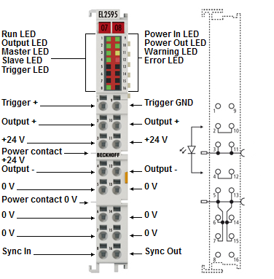

基本内容
初始化模块，注意三个参数
8000:02是hold current，请大致计算一个最大电流以保证负载不会损坏，建议数值选择在300mA-700mA，不同的firmware版本的区间略有差异。
请不要擅自修改8000:03的supply voltage的值，由于我们的模块都是24v供电的，所以设置为其它参数会导致错误。
8000:04是output voltage，由于EL2595内部有一个恒流源，所以输出电压（即给负载供电的电压）不能升压或者降压在±1v内，具体内容详见EL2595/commissioning/CoE Data
例如： Hold current = 500 mA, output voltage = 27 V 则supply voltage可能不在 26 V 到 28 V的范围内。
使用PDO中的DOX control控制位的output和DOX current控制位（单位mA），默认电量大于（小于）设定值的5%会报警、20%会报错。

其它基本参数
8000:09/0A是Pulse on time/off time，可以调整脉冲开启或者关断的时间以保护负载。此外，可以配合PDO中的DOX impulse length控制位对控制信号进行延时定时，具体内容详见EL2595/commissioning/Basic Function Principles/General procedure。
8001是PID参数，可以监控输出电量的波形以进行PID参数的整定。
8002:11和8002:19可以设置两个info data监控所需要的变量，对应的PDO数据可以在SM2中的input查看。
在8002:32中可以设置数字量输入模式（即工作模式）。
在trigger模式下，收到高电平信号即为一次输入响应，使用PDO中的DOX control控制位的input trigger enable和output，工作时序见下图
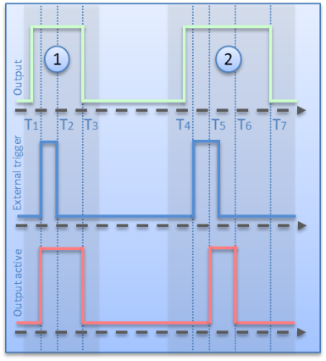
此外，可以使用PDO中的DOX trigger delay控制位配合CoE中的8000:0B的trigger delay对控制信号进行延时定时，具体内容详见EL2595/commissioning/Basic Function Principles/External trigger input。
DC模式下，首先，在EL2595的DC选项卡中激活分布式时钟，接着在device-> EtherCAT-> advanced setting->distributed clocks勾选Show DC System Time (64-bit)。具体内容请详见EL2595/commissioning/Distributed Clock Settings/Example of a sequence with activated Distributed Clocks。

其它参数
具体内容详见EL2595/commissioning/Object description and parameterization

使用案例
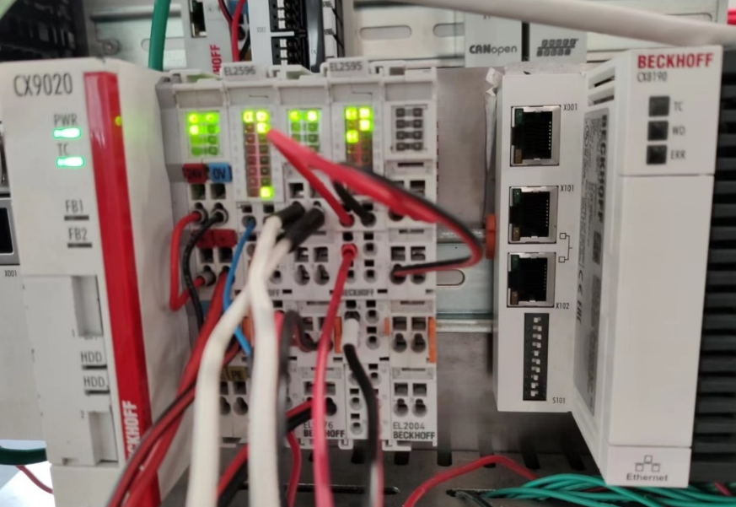
连接方式见上图，红色框为LED接入方式，蓝色框为trigger信号。
基本参数如下
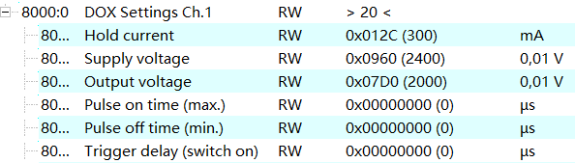

使用定制的白色灯珠板，firmware版本006，定制板的参数导入startup自启动项中。
Standard模式下，将output current设置为50mA，将output位置1，光源亮起
切换到trigger模式，将EL2004的两路数字量输出连接到trigger input+和trigger input-。将output current设置为50mA，将input trigger enable和output都置为1，光源亮起。

DC的使用请详见EL2596。

EL2596
控制模式有连续量和脉冲量（PWM）的电流控制和电压控制，有三种工作模式，此外还有电压测量模式并支持多色LED。对于 LED 照明的高精度控制，建议使用较短的电缆长度。
EL2596-xxxx EtherCAT端子包含一个可调的LED电源，用于控制一个或多个串联的连续光或脉冲模式的LED。用户指定所需的设置电流。集成电源单元然后根据所连接的led提供必要的正向电压。为此，EL2596-xxxx端子有一个降压电源单元，提供所需的输出电压。可以使用正向电压低于EL2596输入电压的LED。
LED的工作具有短期过驱动电流，即所谓的“过驱动”，只要输出电压保持在电源电压以下也是可能的。
EL2596-xxxx具有多用途的触发选项。触发器输入输出可同时使用:
触发输出触发摄像头；触发输入(可参数化)由相机或传感器触发；将LED控制器EL2596-xxxx集成到EtherCAT系统中；单闪光灯控制；运行过程中电流/电压参数的变化
接线图如下，注意EL2596需要24V供电，建议使用EL9576外接电阻，经由此模块供电。
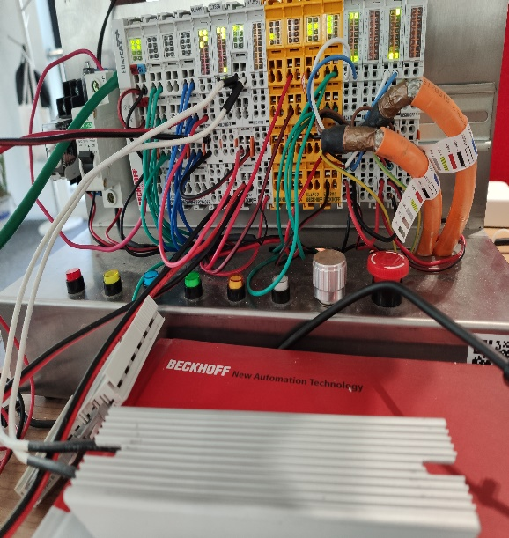

基本内容
EL2596的基本使用与EL2595类似，但EL2596中只提供降压的电压输出，因此不能驱动正向电压高于24V的光源，在PDO中的不同模式下，8000:02中直接设置的可以是输出电流，也可以是标称/限位电流。
如果电流要在脉冲模式下以高于 LED 的标称电流运行，则由于 LED 的非线性和 LED 的电流控制能力，CoE 参数8000:04 中的输出电压需要设置为更高的值。
PDO中的时间分辨率为1us，CoE中的时间分辨率为0.1us。
使用PDO中的DOX control控制位。
建议将 EL9570 用于具有电压峰值的电源。若峰值过大可以在电源端子上连接负载以将其消耗。
如果不清楚光源的工作电流可以参考以下步骤自动配置电压：
切换到current control，填写一个不太大的电流（不高于100mA），激活enable和output，在FB00的request中输入0x0501，可以在8000:04中查看到实际电压。
有关EL2596基本设置的具体内容详见EL2596/commissioning/Quick start

其它基本参数
在CoE的8004:01中选择工作模式，包括current control、current control timestamp pulse、current control trigger pulse、current control PLC pulse、current control PWM、voltage control、voltage control PWM、current sink PWM八种模式。
此处介绍current control、current control timestamp pulse、current control PLC pulse、current control PWM和voltage control。其它工作模式详见 EL2596/commissioning/Setting the operation modes。
（1）电流控制模式下，LED 输出端的电流是连续控制的。因此，此模式可实现无闪烁照明。然而，与脉冲模式相比，这种操作模式是缓慢的，因此不适合短脉冲，当电流小于10mA时请使用PWM控制模式。
（2）电流控制时间戳脉冲模式， LED 能够通过分布式时钟驱动。脉冲峰值电流、脉冲持续时间和脉冲开始时间由过程数据定义。脉冲时间通过分布式时钟指定。可以产生 25 µs 和 10 s 之间的脉冲。在脉冲模式下，输出电流的占空比必须精准计算，1A-20%的占空比，2A-10%的占空比，3A-8%的占空比。建议使用电压测量的电压自确定功能。配置DC模式并激活分布式时钟，
在PDO中通过DOX current的output current以mA为单位指定设定电流，通过DOX pulse length的pulse length以us 为单位指定脉冲长度。使用 CoE 参数 8002:31，可以将时间分辨率从1 us降低到100 ns。
通过DOX DC Start time中的DC Start time指定脉冲的开始时间。
通过Enable位激活DOX control中的control，激活Output。
（3）电流控制PLC脉冲模式，脉冲峰值电流和脉冲持续时间由过程数据定义。脉冲由 PLC 中的位触发。可以产生 25 µs 和 10 s 之间的脉冲。
（4）电流控制PWM，此操作模式提供支持 PWM 的恒流操作。 LED 的亮度可以通过 PWM 频率和 PWM 持续时间以及输出电流的幅度来控制。如果设置的输出电流对应于 LED 的标称电流，则可以通过占空比以真彩色非常精确地指定亮度。或者，也可以通过降低设定输出电流来降低亮度。
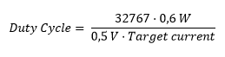
默认PWM频率为1050 Hz。如有必要，可以在索引0x8004:04中调整该值。
在DOX PWM duty中的PWM duty下指定PWM duty cycle。如果未映射 PDO 对象 DOX PWM duty，则占空比在CoE索引8004:07中设定。
（5）电压控制，输出端的电压保持恒定。在这种模式下，指定了一个连续控制的设定电压。输出电流取决于连接的负载。输出电流可以增加到CoE索引下8000:02 中目标电流（限制电流）的200%。

EL2596提供了一种trigger output的功能，它可以作为触发相机的触发输出。该触发输出可以在每种脉冲模式下开启（电流控制PLC脉冲、电流控制时间戳脉冲和电流控制触发脉冲），电路连接如下
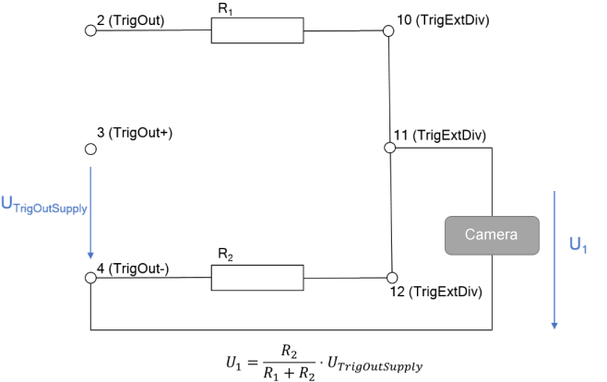
设置8004:02中trigger out mode，具体内容见EL2596/commissioning/Use of the trigger output/commissioning of the trigger output。
此外，trigger input的内容详见EL2596/commissioning/Use of the trigger input。

其它参数
具体内容详见EL2596/commissioning/Object description and parameterization

使用案例
以下案例都使用电流控制current input，如果希望使用电压控制请连接电阻，如果希望使用脉冲请注意极值以保证负载的安全。电阻阻值的计算方法详见Basics of LED technology。
连接方式见下图，红色框为LED接入方式，使用的是沃德普的环形光源HDR-110。
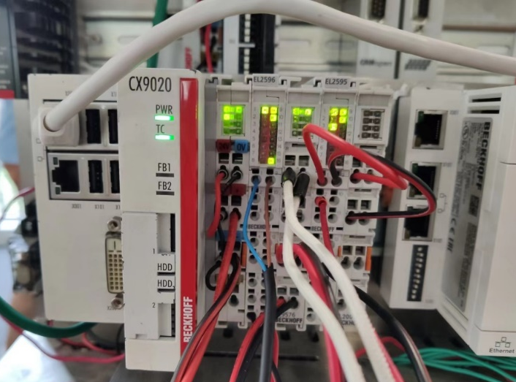
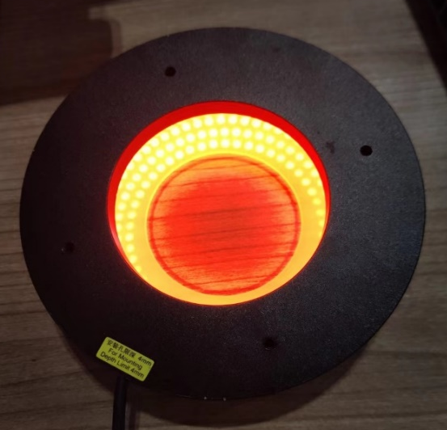
（1）连续电流控制
初始化模块，在8000:02输入电流50mA，使用电压自确定功能（见上文），获得输出电压18.42v。
（2）电流控制时间戳脉冲
在8004:01中选择current control timestamp pulse模式，在PDO中选择DC digital output with info data，在DC选项卡中激活DC active。设置PDO数据中的output current 、DC start time的值和impulse length。设置enable和output。
（3）电流PWM控制
在8004:01中选择current control PWM pulse模式，在PDO中选择PWM，也可以选择PWM with current and info data。设置PDO数据中的PWM duty和enable以及output。

附录：EL2595与EL2596（0010）的部分技术指标的对比
Technical data | EL2595 | EL2596 | EL2596-0010
建议使用 | 常值亮度 > 300 mA 并且是简单的照明 | 标准端子照明在视觉上的应用高达24v DC | 标准端子照明在视觉上的应用高达48v DC
接线 | 2线 | 2线 | 2线
输入电压 | 24 V DC (-15 %/+20 %) | 24 V DC (-15 %/+20 %) | 48 V DC (-15 %/+20 %)
输出电压 | 2…48 V DC (输入电压上下控制，控制模式下观察死区) | 连续光模式: 0…UIN  PWM连续光: 0…(UIN - 0.5 V)  脉冲工作 (0…2 A): 0…(UIN - 2 V)  脉冲工作 (3 A*): 0…(UIN - 3 V)  *最大输出电压在2A和3A之间的线性表现 | 0…(UIN - 2 V)
最大输出电流 | 300…700 mA (取决于输出电压和占空比) | 脉冲模式下0…3 A (取决于输出电压和占空比)，连续模式下0…1.2 A | 脉冲模式下0…3 A (取决于输出电压和占空比)，连续模式下0…1.2 A
切换时间 | typ. TON: < 1 µs, typ. TOFF: < 1 µs, 脉冲200 µs | typ. TON: < 1 µs, typ. TOFF: < 1 µs, 脉冲25 µs…10 s | typ. TON: < 1 µs, typ. TOFF: < 1 µs, 脉冲25 µs…10 s
触发输出 (对相机) | – | 1（电气隔离，最大10 mA 推挽, 10…24 V DC，电压可通过外部连接的电压分配器调节） | 1 (电气隔离，最大10 mA 推挽, 10…24 V DC，电压可通过外部连接的电压分配器调节)
触发输入(自相机) | 1 电气隔离，typ. 8 mA, 5…24 V DC) | 1 电气隔离，typ. 3 mA, 4…24 V DC，可切换灵敏度) | 1 (电气隔离，typ. 3 mA, 4…24 V DC，可切换灵敏度)
E-bus电流消耗 | typ. 130 mA | typ. 240 mA | typ. 265 mA
电源触点电流消耗 | typ. 20 mA + 负载 | – | –
特殊功能 | 通讯中断时可选配自动操作，可连续LED操作 | 可采用恒压、恒流和PWM三种工作模式;数量可观的实时诊断功能; connection option voltage divider TriggerOut;LEdge的连续操作;RGB /共阳极操作 | 可采用恒压、恒流和PWM三种工作模式;数量可观的实时诊断功能; connection option voltage divider TriggerOut;LEdge的连续操作;RGB /共阳极操作
操作/存储温度 | 0…+55 °C/-25…+85 °C | 0…+55 °C/-25…+85 °C | 0…+55 °C/-25…+85 °C
相对湿度 | 95 %，无凝结 | 95 %，无凝结 | 95 %，无凝结

上海（ 中国区总部）
中国上海市静安区汶水路 299 弄 9号（市北智汇园）
电话: 021-66312666

北京分公司
北京市西城区新街口北大街 3 号新街高和大厦 407 室
电话: 010-82200036 邮箱: beijing@beckhoff.com.cn

广州分公司
广州市天河区珠江新城珠江东路16号高德置地G2603 室
电话: 020-38010300/1/2 邮箱: guangzhou@beckhoff.com.cn

成都分公司
成都市锦江区东御街18号 百扬大厦2305 房
电话: 028-86202581 邮箱: chengdu@beckhoff.com.cn

请用微信扫描二维码  通过公众号与技术支持交流 | 倍福官方网站：  https://www.beckhoff.com.cn  在线帮助系统：  https://infosys.beckhoff.com/index_en.htm
倍福虚拟学院：
https://tr.beckhoff.com.cn/

招贤纳士：job@beckhoff.com.cn
技术支持：support@beckhoff.com.cn
产品维修：service@beckhoff.com.cn
方案咨询：sales@beckhoff.com.cn

